5 күндік саяхаттауды жоспарлаушы
Күн  1 | Баратын жер: [Қайда барасыз?]  Тамақтанатын жер: [Таңғы асқа не?]  Орындалатын әрекет: [Үлкен шоуға билеттер алу ма?]  Тоқтайтын жер: [Жағажайдағы үйшік немесе достың керуеті ме?]  Бару жолы: [Ұшақ, пойыз немесе GPS?]
Күн  2 | [Кез келген толтырғыш мәтінін (осы сияқты) ауыстыру үшін мәтіннің жолын немесе параграфын жай ғана таңдап, теруді бастаңыз. Үздік нәтижеге қол жеткізу үшін таңдауыңыздағы таңбалардың сол немесе оң жағына бос орын қоспаңыз.] | 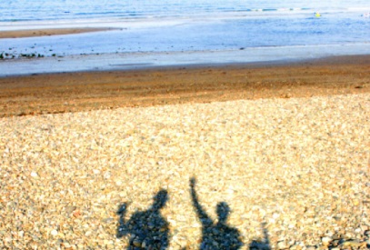
Күн  3 | [Толтырғыштың фотосуретін өзіңіздікімен ауыстыру үшін оны жойыңыз. Содан соң, таспадағы «Кірістіру қойындысында, «Сурет» түймешігін басыңыз.] | 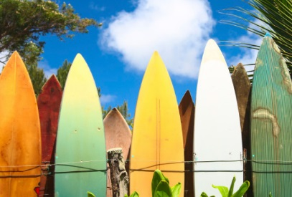
Күн  4 | Тағайындау:  Тамақтанатын жер:  Орындайтын әрекет:  Тоқтайтын жер:  Бару жолы: | 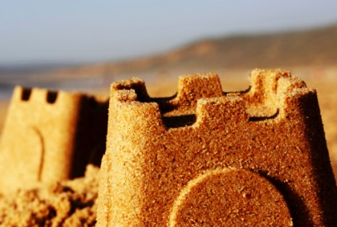
Күн  5 | Тағайындау:  Тамақтанатын жер:  Орындайтын әрекет:  Тоқтайтын жер:  Бару жолы:

